ГУАП

КАФЕДРА № 42

ОТЧЕТ
ЗАЩИЩЕН С ОЦЕНКОЙ ПРЕПОДАВАТЕЛЬ

канд. техн. наук, доцент |  |  |  | О. И. Красильникова
должность, уч. степень, звание |  | подпись, дата |  | инициалы, фамилия

ОТЧЕТ О ЛАБОРАТОРНОЙ РАБОТЕ №9

ИСПОЛЬЗОВАНИЕ БИБЛИОТЕК JAVASCRIPT ДЛЯ АНИМАЦИИ ЭЛЕМЕНТОВ И ВИЗУАЛИЗАЦИИ ДАННЫХ
по курсу: Web-технологии

РАБОТУ ВЫПОЛНИЛ

СТУДЕНТ гр. № | 4321 |  | Г.В. Буренков
 |  | подпись, дата | инициалы, фамилия

Санкт-Петербург 2026

1 Цель работы
С использованием библиотек языка JavaScript научиться создавать анимационные эффекты и строить графики на веб-странице.

2 Задание
1) Создать на веб-странице анимационный эффект с заданием параметров анимации (длительность, функция плавности и др.).
2) Поместить на веб-страницу график (диаграмму), отображающий данные в соответствии с выбранной тематикой.
Выполнен вариант 1: самые популярные веб-браузеры в мире.

3 Результат работы

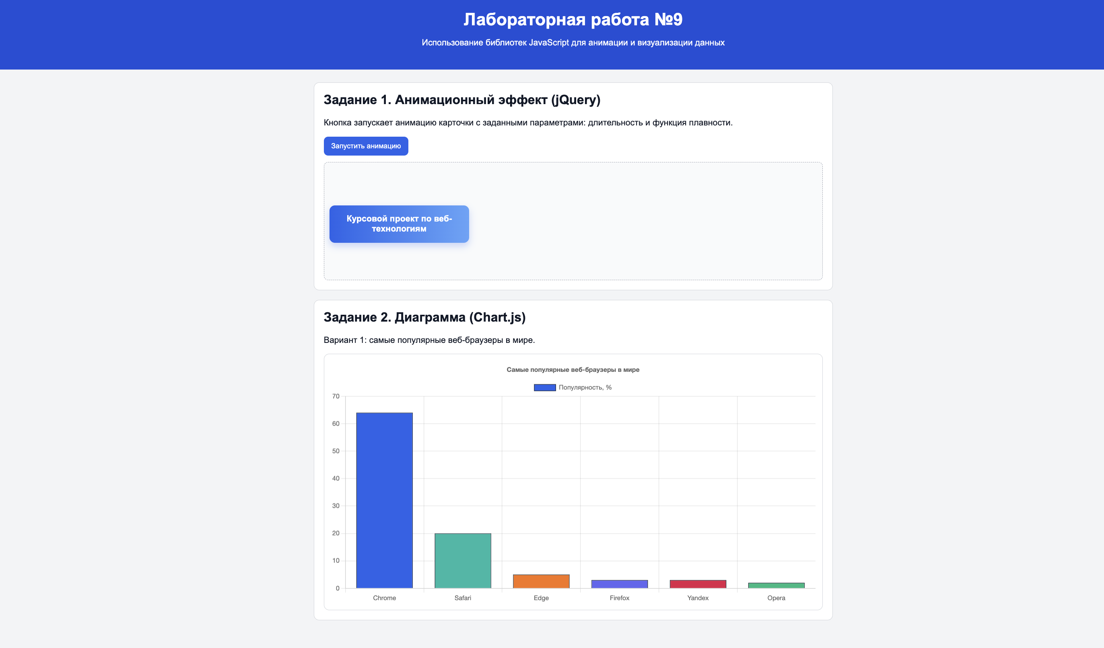
Рисунок 1 – Общая страница
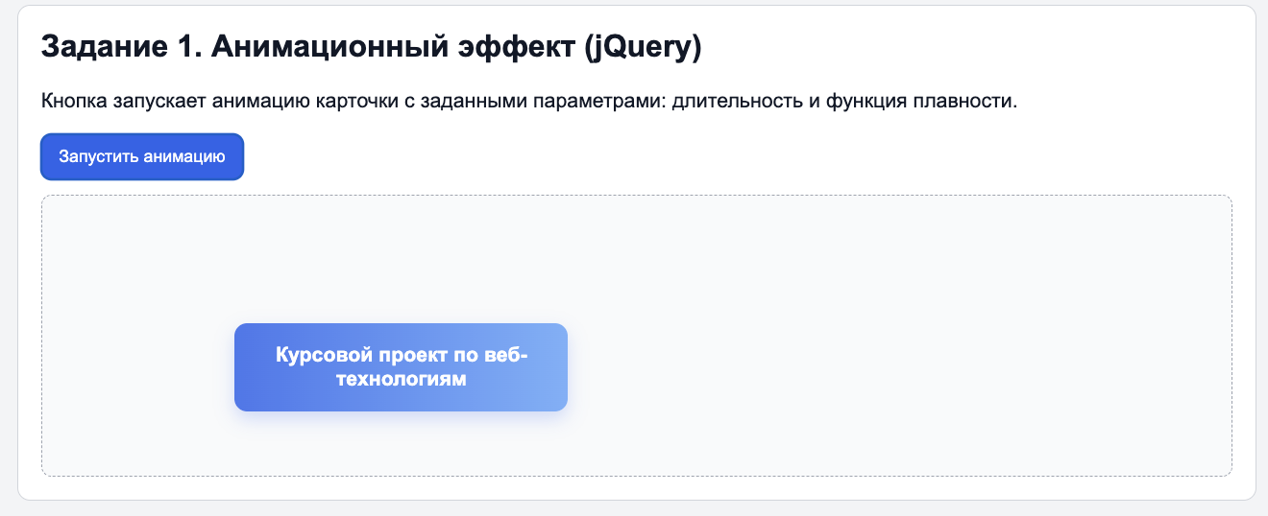
Рисунок 2 – Часть момента анимации

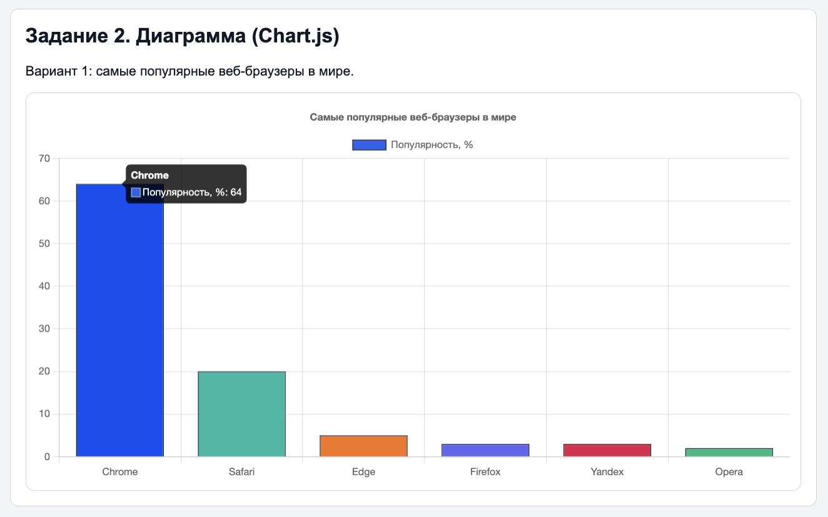
Рисунок 3 – График популярность браузеров

4 Вывод
В ходе лабораторной работы были освоены приемы применения внешних JavaScript-библиотек для решения практических задач пользовательского интерфейса. С использованием jQuery реализована анимация элемента с управлением длительностью и функцией плавности, а с использованием Chart.js построена столбчатая диаграмма для визуализации тематических данных. Поставленная цель по изучению библиотек JavaScript для анимации и визуализации данных достигнута.

ПРИЛОЖЕНИЕ А
Код файла style.css:
* {
box-sizing: border-box;
}

body {
margin: 0;
font-family: Arial, sans-serif;
background: #f3f4f6;
color: #111827;
}

header {
background: #1d4ed8;
color: #fff;
text-align: center;
padding: 24px 16px;
}

header h1 {
margin: 0 0 6px;
}

main {
max-width: 1000px;
margin: 24px auto;
padding: 0 16px 24px;
}

.task-block {
background: #fff;
border: 1px solid #d1d5db;
border-radius: 10px;
padding: 18px;
margin-bottom: 18px;
}

.task-block h2 {
margin-top: 0;
}

#runAnimationBtn {
position: relative;
border: none;
border-radius: 8px;
background: #2563eb;
color: #fff;
padding: 10px 14px;
cursor: pointer;
margin-bottom: 12px;
}

#runAnimationBtn:hover {
background: #1e40af;
}

.animation-area {
position: relative;
border: 1px dashed #9ca3af;
border-radius: 8px;
height: 220px;
background: #f9fafb;
overflow: hidden;
}

.animated-card {
position: absolute;
top: 80px;
left: 10px;
width: 260px;
padding: 16px;
border-radius: 10px;
background: linear-gradient(90deg, #2563eb, #60a5fa);
color: #fff;
font-weight: bold;
text-align: center;
box-shadow: 0 6px 14px rgba(37, 99, 235, 0.25);
transition: transform 0.25s ease, box-shadow 0.25s ease, filter 0.25s ease;
}

.animated-card.glow {
transform: scale(1.07);
box-shadow: 0 12px 26px rgba(59, 130, 246, 0.55);
filter: saturate(1.25);
}

.chart-wrap {
background: #fff;
border: 1px solid #d1d5db;
border-radius: 10px;
padding: 12px;
}
Код файла index.html:
<!DOCTYPE html>
<html lang="ru">
<head>
<meta charset="UTF-8">
<meta name="viewport" content="width=device-width, initial-scale=1.0">
<title>ЛР9 — Библиотеки JavaScript</title>
<link rel="stylesheet" href="style.css">
</head>
<body>
<header>
<h1>Лабораторная работа №9</h1>
<p>Использование библиотек JavaScript для анимации и визуализации данных</p>
</header>

<main>
<section class="task-block">
<h2>Задание 1. Анимационный эффект (jQuery)</h2>
<p>Кнопка запускает анимацию карточки с заданными параметрами: длительность и функция плавности.</p>
<button id="runAnimationBtn" type="button">Запустить анимацию</button>
<div class="animation-area">
<div id="animatedCard" class="animated-card">
Курсовой проект по веб-технологиям
</div>
</div>
</section>

<section class="task-block">
<h2>Задание 2. Диаграмма (Chart.js)</h2>
<p>Вариант 1: самые популярные веб-браузеры в мире.</p>
<div class="chart-wrap">
<canvas id="jsChart"></canvas>
</div>
</section>
</main>

<script src="https://code.jquery.com/jquery-3.7.1.min.js"></script>
<script src="https://cdn.jsdelivr.net/npm/chart.js"></script>
<script src="script.js"></script>
</body>
</html>

Код файла style.css:
$(document).ready(() => {
// Анимация jQuery с явными параметрами длительности и функции плавности.
$("#runAnimationBtn").on("click", () => {
const $card = $("#animatedCard");
const $button = $("#runAnimationBtn");

$button.stop(true, true);
$button
.animate({ left: "10px", top: "-4px" }, 150)
.animate({ left: "0px", top: "0px" }, 180);

$card.stop(true, true);
$card.removeClass("glow");
$card.css({ left: "10px", top: "80px", opacity: 1 });

$card
.animate(
{ left: "calc(100% - 270px)", top: "24px", opacity: 0.85 },
{
duration: 900,
easing: "swing"
}
)
.animate(
{ left: "40%", top: "130px", opacity: 0.65 },
{
duration: 700,
easing: "linear"
}
)
.animate(
{ left: "10px", top: "80px", opacity: 1 },
{
duration: 900,
easing: "linear"
}
)
.promise()
.done(() => {
$card.addClass("glow");
setTimeout(() => $card.removeClass("glow"), 450);
});
});

// Диаграмма Chart.js: самые популярные веб-браузеры в мире.
const labels = ["Chrome", "Safari", "Edge", "Firefox", "Yandex", "Opera"];
const values = [64, 20, 5, 3, 3, 2];

const ctx = document.getElementById("jsChart");
new Chart(ctx, {
type: "bar",
data: {
labels,
datasets: [
{
label: "Популярность, %",
data: values,
backgroundColor: [
"#2563eb",
"#14b8a6",
"#f97316",
"#6366f1",
"#e11d48",
"#10b981"
],
borderColor: "#1f2937",
borderWidth: 1
}
]
},
options: {
responsive: true,
plugins: {
legend: {
display: true
},
title: {
display: true,
text: "Самые популярные веб-браузеры в мире"
}
},
scales: {
y: {
beginAtZero: true,
max: 70
}
}
}
});
});

